智慧课堂
解决方案

1 现状及需求分析

1.1 现状
随着教育信息化发展，各式各样的教学多媒体设备如雨后春笋般在学校中实施应用，为广大教师教学带来很多便利，但是也在实际使用过程中发现了不少问题。
（1）传统多媒体设备常常因观看角度、显示亮度、对比度、清晰度、观看距离、环境光线等因素，如果长时间使用，将加重教师和学生眼睛负担。
（2）要使用多媒体设备教学一般得站在讲台上操作，导致传统很多教师上课就是一味地点击鼠标，缺乏走到同学们之间的互动。
（3）PPT遥控翻页笔只能远程操作课件翻页，但无法实现更多的远程控制智能平板的功能。
（4）多媒体教学软件在使用时，教师需要频繁切换功能，无法流畅、无缝的进行书写擦除。
（5）视频展台往往只能固定在讲台上，无法及时地将学生的练习、作业情况进行展示，而且对于实验操作也难以展示。
（6）一般的无线扩音设备效果一般，容易被环境干扰，难以满足教师授课需求。
（7） 单向教学，互动不足：大部分老师只是单向地传授知识，“教”与“学”分离，缺少师生间互动,学生的学习主动性与积极性不高，同时在整个教学过程中老师无法及时获取学生的学习反馈。
（8）资源孤岛：学校之间、班级之间、老师之间、师生之间等都是缺乏有效的沟通和联系，资源无法交流、共享，教与学的过程相对封闭。

1.2 需求分析
（1）需要有一个整体、一体化解决方案，为教学的端到端提供信息化的硬件及软件。
（2）系统中的硬件和软件通过网络互联互通，满足教师和学生在学校内、外的随时随地教与学、并可进行管理活动需求。
（3）老师能方便地备课，灵活地授课，快捷地发布授课内容，提高备授课效率，降低老师的工作负担。
（4）老师能够根据不同学生的能力及学习情况，有针对性地进行教学。
（5）教、学不分离，增强师生互动，能激发学生的学习兴趣，促使学生高效、自主地学习。
（6）学校的教学过程家长也能够参与进来，了解孩子的学习情况，共同监督、辅导。
（7）环保节能，保护师生健康；管理方便，适合大规模部署。
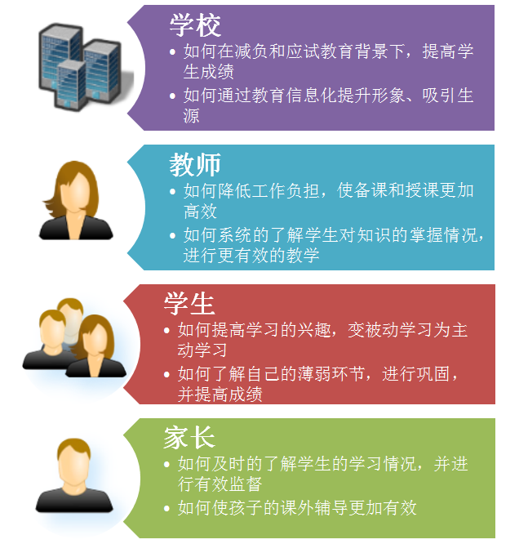
图 各方的关注点及需求

2 系统方案

2.1 方案概念
解决方案是当前多媒体教室的常用方案，其以交互智能平板为核心设备，配套教师移动授课终端、智能笔、无线功放、多媒体音箱和视频展台，辅以交互教学平台、无线互联工具，实现多媒体互动教学，提升课堂互动性，提升学生参与感，活跃课堂氛围。
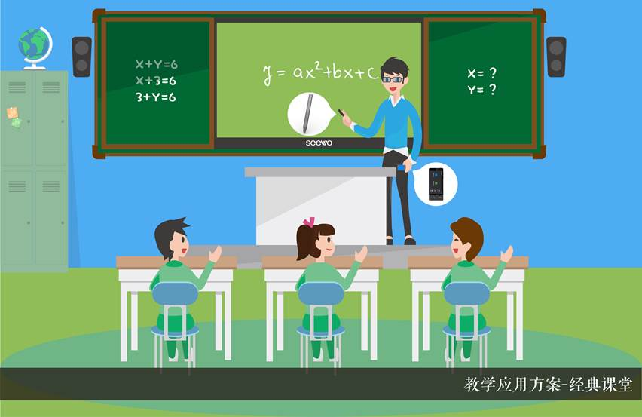
图 智慧课堂教室概念图
作为创新教学模式，打破传统的单向教学，实现师生双向互动。通过反馈器的引入，实现单选、多选、抢答等功能，让师生随时了解教学质量，并提高课堂趣味性。
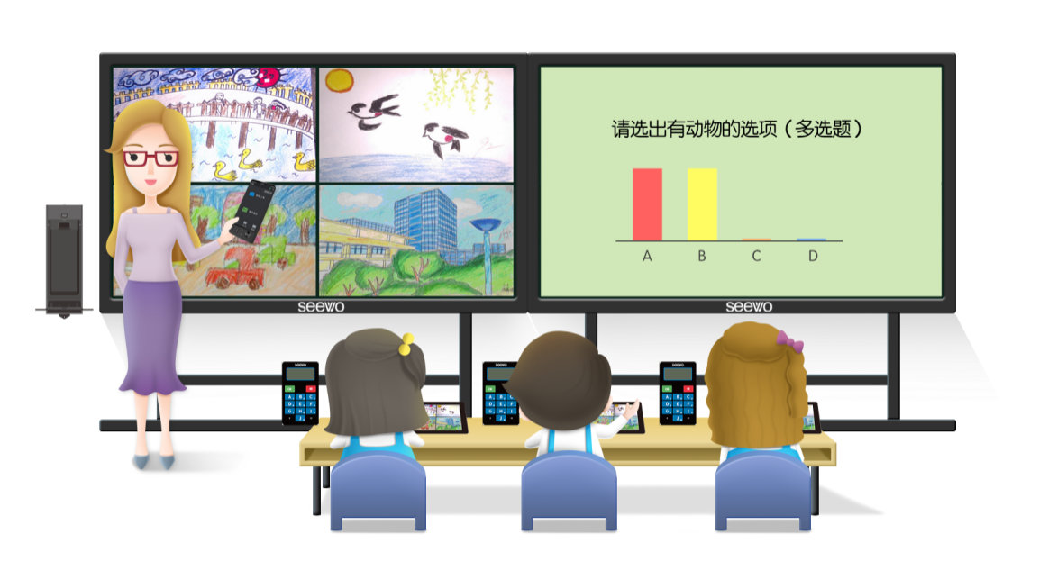
图 互动课堂教室概念图

2.2 方案优势
- 更优显示效果，提高教学质量
- 脱离讲台束缚，增加课堂互动
- 方便切换操作，提升课堂效率
- 移动无线扩音，保护教师嗓子
- 移动展台功能，方便课堂演示
- 无线文件传输，符合教师需求
- 即时互动反馈
3产品介绍

3.1 交互智能平板

3.2 移动授课终端

3.3 无线麦克风

3.4 一体化有源音箱

3.5 智能笔

3.6 壁挂式视频展台

3.7 无线USB扩展坞

3.8 无线传屏

3.9 白板

3.10 授课助手

3.11 课堂反馈系统

